Квест-игра «По строчкам песен о войне»
Внеклассное мероприятие для 8-9 классов

Цель: закрепить знания учащихся о роли военной песенной лирики в годы Великой Отечественной войны.
Задачи: 1. Активизировать знания о поэтах-фронтовиках, стихотворения которых были положены на музыку и стали песнями.
2. Развивать внимание к слову и музыке, логическое мышление.
3. Воспитывать патриотизм, уважение к памяти о Великой Отечественной войне.
Предмет: литература и музыка
Методы обучения: аналитический, творческий.
Оборудование: записи песен военных лет, портреты поэтов-фронтовиков, таблички с номерами и названиями станций, маршрутные листы, военная форма для ведущих.

Ход мероприятия

Учитель: Здравствуйте, ребята. Сегодня вам предстоит увлекательное путешествие в мир песен военных лет. Уверена, в ваших семьях их знают и любят. Многие мы изучали на уроках литературы.
Давайте с вами мы поговорим
О том, как песни тоже воевали,
Как поднимали в бой они солдат
И отдых им давали на привале.
Без песни человеку не прожить,
И даже на войне они повсюду.
Давайте с песней доброю дружить,
Ведь и она порой подобна чуду.

Звучит песня «Священная война» на стихи В. Лебедева-Кумача.

Учитель: Вот она, одна из первых военных песен. Она была написана поэтом Василием Лебедевым-Кумачом на третий день войны, почти сразу на нее написал музыку Александр Александров, и она стала гимном Великой Отечественной войны, сопровождавшим солдат на фронт. «Вставай, страна огромная!» Кто из нас не слышал этих великих строк?
А для нас сегодня эта песня станет началом квест-игры «По строчкам песен военных лет». Вы разделены на 4 команды. У вас было домашнее задание – придумать название и девиз, которым должна стать строчка из песни военных лет.

Представление команд

Учитель: Сейчас вы получите у меня маршрутные листы. В них указан порядок прохождения вами станций, а в каких кабинетах эти станции находятся, вы узнаете, разгадав небольшие задачи, связанные с ключевыми датами Великой Отечественной войны.

Маршрутный лист

№ | Станция | Номер кабинета (задания размещены в разном порядке) | Балл
1 | Поэты-фронтовики | 1. Вычти из года полного освобождения Донбасса от немецко-фашистских захватчиков год окончания Сталинградской битвы (Ответ: кабинет №1)
2 | Знатоки | 2. Какая цифра дважды повторяется в дате начала Великой Отечественной войны? (Кабинет №2)
3 | Угадай мелодию | 3. Дата освобождения г. Стаханова в сентябре 1943 года (кабинет №3)
4 | Продолжи песню | 4. В котором часу утра началась Великая Отечественная война? (кабинет №4)
5 | Ребусы | 5. Порядковый номер месяца Великой Победы (кабинет №5)
6 | Головоломка | 6. Порядковый номер месяца, в который началась Великая Отечественная война (кабинет №6)

Учитель: Что же, команды готовы. На старт, внимание, марш!

Станция 1. Поэты-фронтовики
Ведущий станции: Перед вами – портреты поэтов-фронтовиков. Соедините портрет с именем человека, который на нем изображен. За каждый правильный ответ ваша команда получит два балла.

Перед учениками следующие портреты:
1.
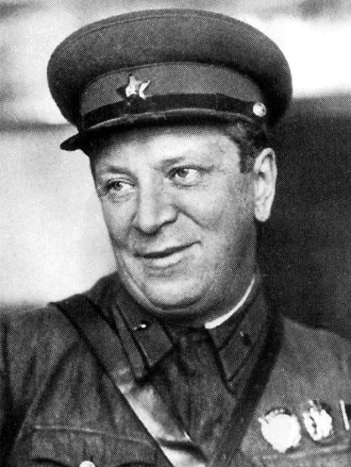
Василий Лебедев-Кумач, автор слов к песне «Священная война»

2.
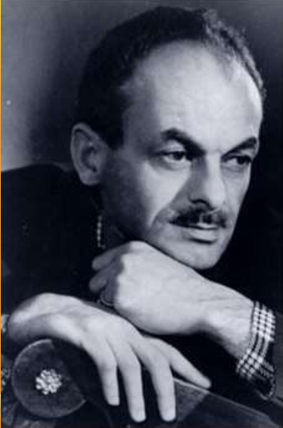
Булат Окуджава, автор слов к песне «До свидания, мальчики»

3.
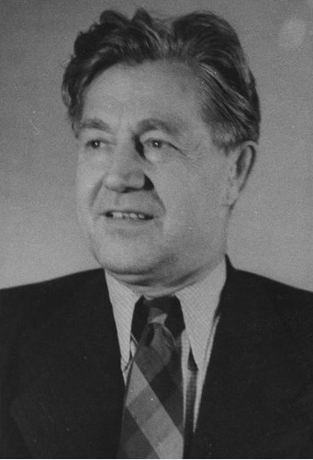
Алексей Сурков, автор слов песни «В землянке»

4.
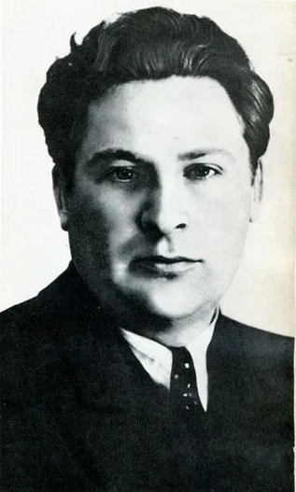

Алексей Фатьянов, автор слов песни «Соловьи»

5.
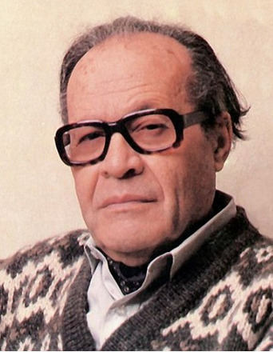

Михаил Матусовский, автор слов песни «Баллада о солдате»
Максимально: 10 баллов
Станция 2. Знатоки
Ведущий станции: На нашей станции вам предстоит исполнить как можно больше песен о Великой Отечественной войне. Каждая песня оценивается в два балла.

Станция 3. Угадай мелодию
Ведущий станции: Сейчас вы услышите пять отрывков фонограмм из различных песен о Великой Отечественной войне. Ваша задача – назвать эти песни. Если вы сможете указать правильно автора слов и музыки, то получите за каждую фамилию по два балла.
Играют фонограммы песен:
- «В землянке» (сл.Алексея Суркова, муз.Константина Лестова)
- «Катюша» (сл. Михаила Исаковского, муз. Матвея Блантера)
- «Смуглянка» (сл. Якова Шведова, муз. Анатолия Новикова)
- «На безымянной высоте» (сл. Михаила Матусовского, муз. Вениамина Баснера)
- «Журавли» (сл. Расула Гамзатова, муз. Марка Бернеса)
За каждое правильное название – 2 балла, за фамилию автора слов – 2 балла, композитора – 2 балла. Итого максимально 30 баллов.

Станция 4. Продолжи песню
Ведущий станции: Перед вами находится пять карточек. На них – первая строчка известной песни о войне. Ваша задача – продолжить песню и исполнить ее.
Строчки на карточках:
- Как-то летом, на рассвете заглянул в соседний сад… («Смуглянка»)
- Вставай, страна огромная («Священная война»)
- День Победы, как он был от нас далек («День Победы»)
- Мне кажется порою, что солдаты… («Журавли»)
- Здесь птицы не поют, деревья не растут… («Десятый наш десантный батальон»)
Максимально: 10 баллов, по 2 балла за песню.

Станция 5. Ребусы
Ведущий станции: Разгадайте ребусы, ответы на которые связаны с Великой Отечественной войной. Правильный ответ – 3 балла.
1.
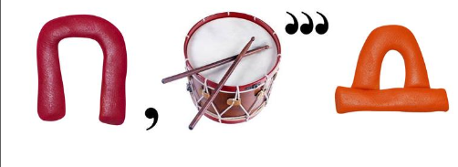
Парад

2.
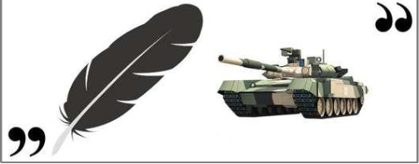

Рота

3.

Солдат

4.
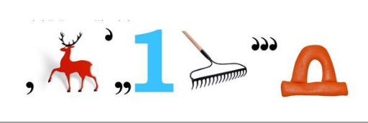
Ленинград

Максимально: 12 баллов

Станция 6. Головоломка
Ведущий станции: Соедините строчку из военной песни с ее названием. За правильное соединение – 2 балла.

Карточки
И у детской кроватки тайком  Ты слезу утираешь | «Темная ночь» (сл. В. Агатова, муз. Н. Богословского)
Это праздник со слезами на глазах | «День Победы» (сл. В. Харитонова, муз. Д. Тухманова)
Дымилась роща под горою,  А вместе с ней горел закат. | «На безымянной высоте» (Сл. М. Матусовского, муз. В. Баснера)
Мы так давно, мы так давно не отдыхали.  Нам было просто не до отдыха с тобой. | «Последний бой» (сл. и муз. М. Ножкина)
Знать не можешь  Доли своей,  Может, крылья сложишь  Посреди степей. | «Эх, дороги» (сл. Л. Ошанина, муз. А. Новикова)
Они до сей поры с времён тех дальних  Летят и подают нам голоса, | «Журавли» (Сл.Р. Гамзатова, муз. М.Бернеса)

Максимально: 12 баллов

Учитель: Вот и добрались до финиша наши команды. Жюри ведет подсчет голосов. А с вами пока прослушаем стихотворение «Детский ботинок» Сергея Михалкова, читает ученик 8 класса…

Проходит награждение победителей.

Учитель: На самом деле, сегодня нет победителей и проигравших, ведь мы прекрасно провели время, вспомнили песни, которые помогали нашим солдатам в годы Великой Отечественной войны и увековечили их подвиг. А в завершение нашего квеста давайте вместе исполним самую знаменитую песню, которую все вы прекрасно знаете. «День Победы».

Участники исполняют песню под аудиозапись

